# Отчет.

## MrMatiuz, 521 группа

## Математическая постановка задачи:

## Численное решение:

* Строим сетки со всеми входными параметрами в Fidesys. Сеток будет несколько, для дальнейшей проверки сходимости.

Количество элементов для разных сеток:

316

628

1410

2464

4026

4544

* Считываем данные из файлов в функции **read_nodes_file**.

Составляем:

1) двумерный массив, где номер строки – индекс фигуры, а строка – индексы узлов, формирующие данную фигуру;

2) словарь, где ключом является индекс узла, а значением – координаты.

* Выводим саму сетку для подтверждения правильности действий через функцию **draw_mesh**. Данная функция получает на вход параметр value, благодаря которому можно получить окрашенную сетку в зависимости от значения в каждой фигуре сетки. Сетка строится благодаря отрисовке каждой отдельной фигуры (в нашем случае треугольники).  
  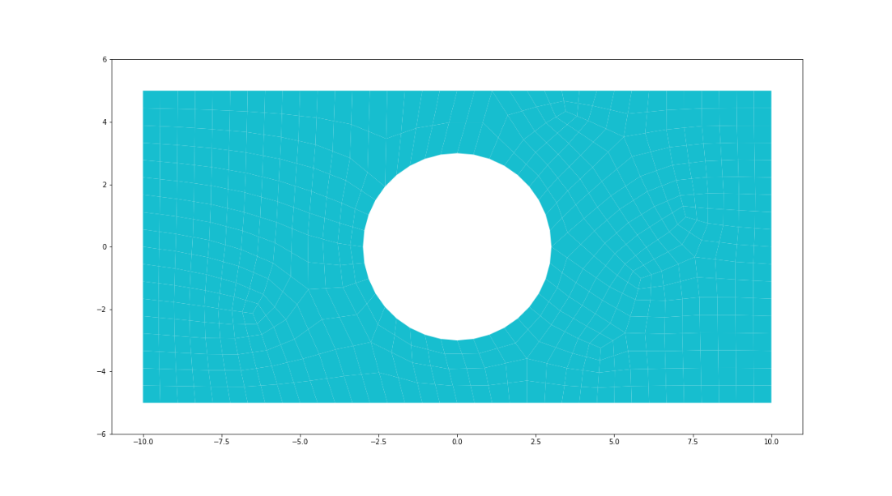
* В функции K_global считаем глобальную матрицу жесткости [K].  
  Считается она следующим образом: , где локальная матрица равна интегралу . Для расчета уже этого интеграла нам надо посчитать частные производные функции форм. Это реализовано в функции get_dN. Функции форм задаются на единичном квадрате.  
  Далее проводим замену переменных: , где определяем по: ,   
  Запишем матрицу Якоби:  
  И получаем:Тогда:  
     
  Для вычисления используем скобки Пуассона, которые имеет следующий вид:

Матрица В – матрица функций форм, рассчитывается по формуле:

Матрица D – матрица упругости, рассчитывается по формуле:

, где E – модуль Юнга, – коэффициент Пуассона.

* В функции M_global строим глобальную матрицу масс. , где локальная матрица равна интегралу
* Cоставляем правую часть F_global на основе локальных векторов силы для отдельных треугольников:  
  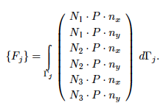
* В функции **main_solver** выполняется запуск решения динамической задчи с использованием схемы Ньюморка:  
  Решаем систему .   
  Перемещения в узлах от времени считаем следующим образом. На каждой итерации считаем перемещения:  
  Для нахождения поправок решаем систему Для нахождения следующего значения скорости считаем:  
  И заново повторяем итеративный подход.
* Через функции **get_deformation и get_stress** считаем деформации и напряжения через такой же подсчет локально для каждого треугольника по формулам:

## Результаты:

Рассмотрим случай с приложением одинаковой силы к обеим боковым сторонам. Запустим код и взглянем на напряжение вдоль оси Х в динамике.

T=0.4

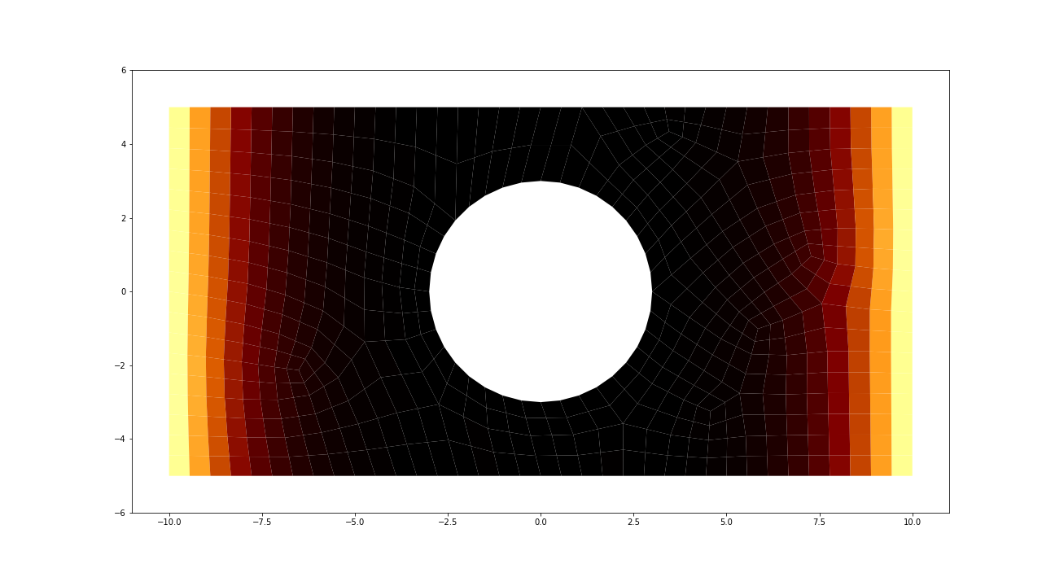

T=0.8

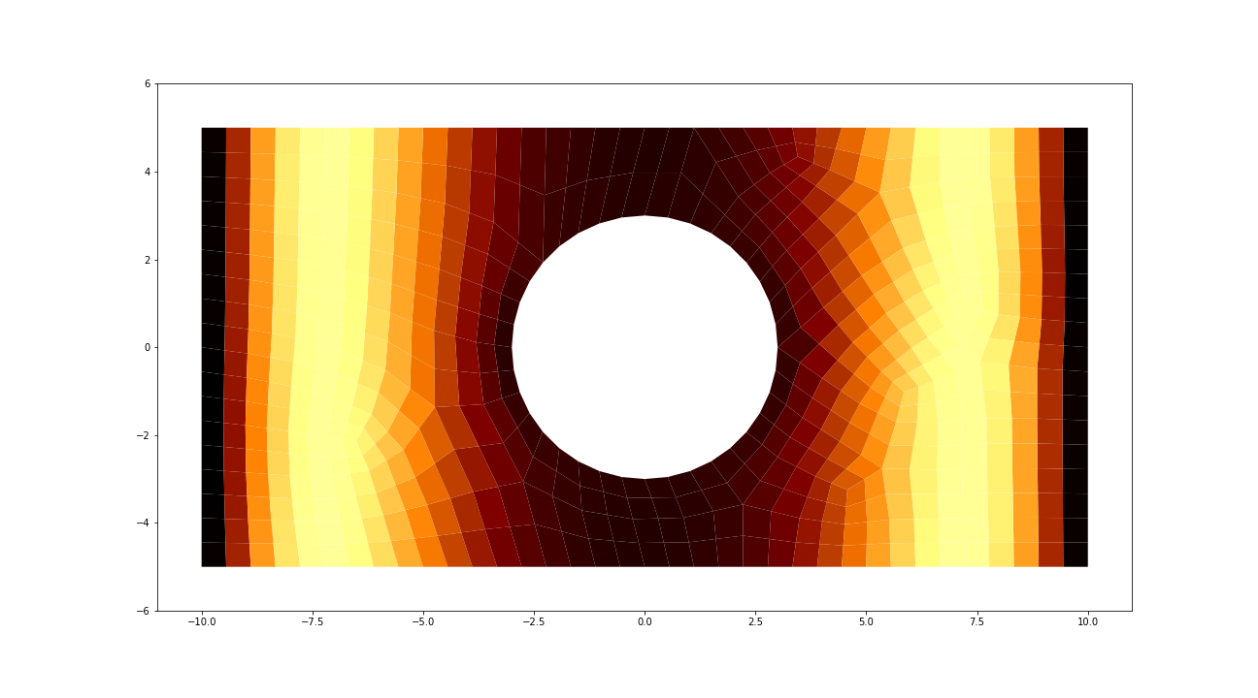

T=1.2

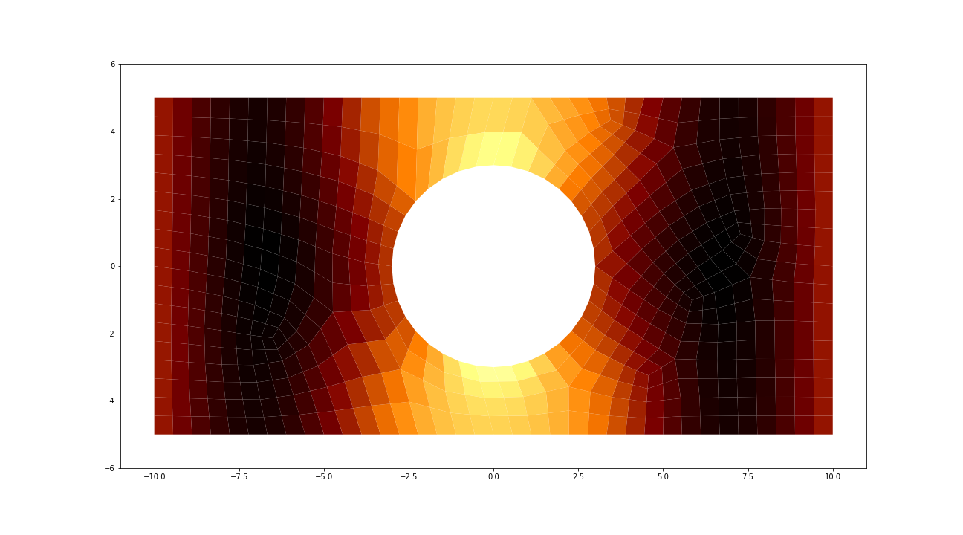

T=1.6

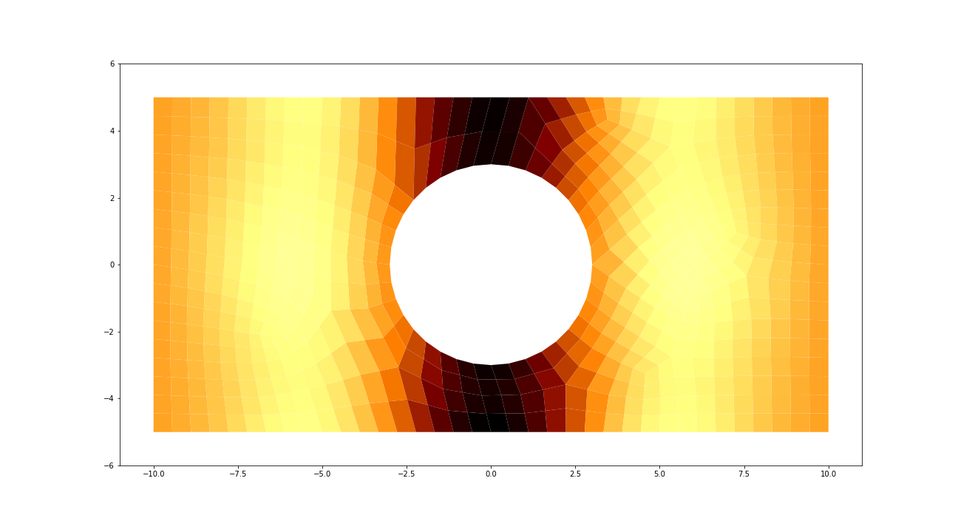

T=2

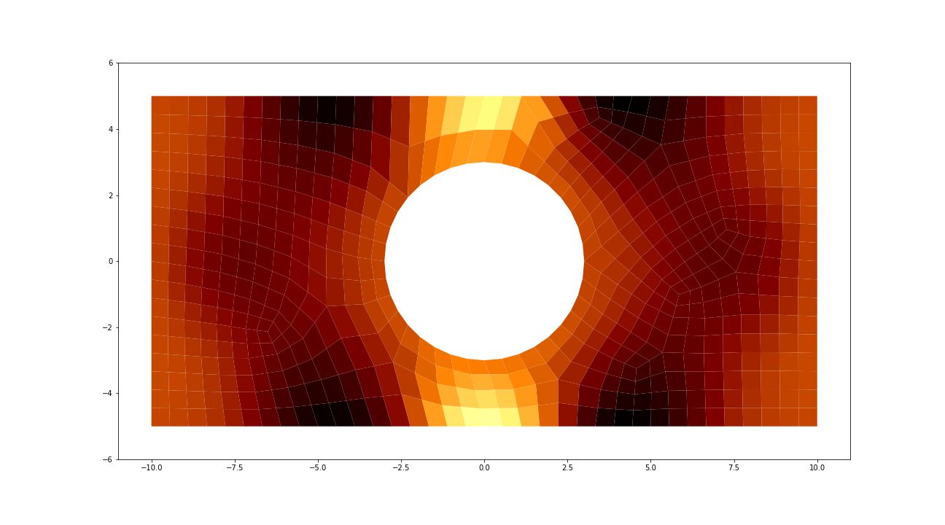

Посмотрим теперь на сеточную сходимость. Можно видеть, что при последних трех разбиениях сеток графики практически совпадают, следовательно наше решение хорошо сходится при измельчении сетки.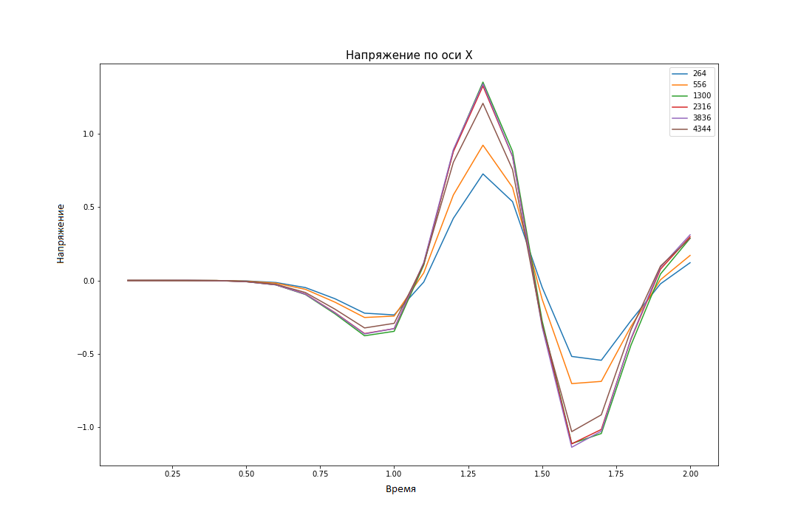

## Дополнительное задание:

Рассмотрим случай, когда сила действует на границе круговой полости. Получаем следующее распределение напряжения вдоль оси Х в динамике.

T=0.4

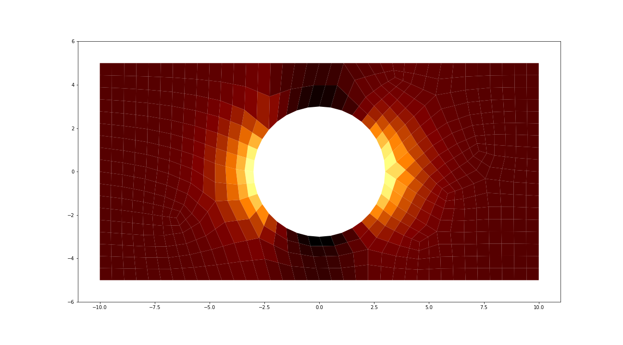

T=0.8

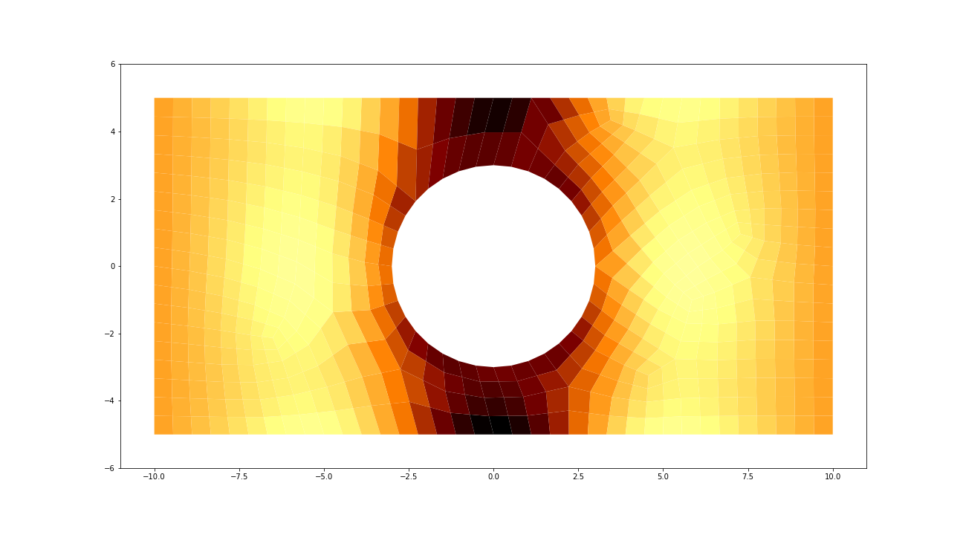

T=1.2

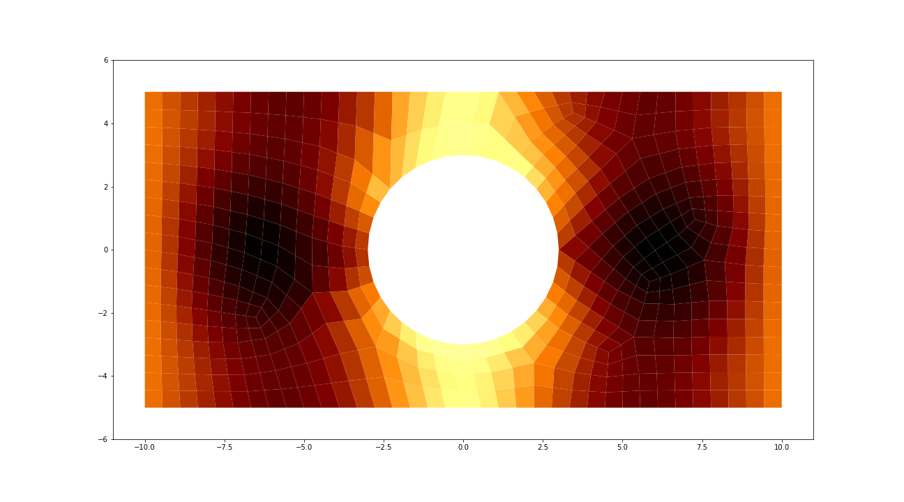

T=1.6

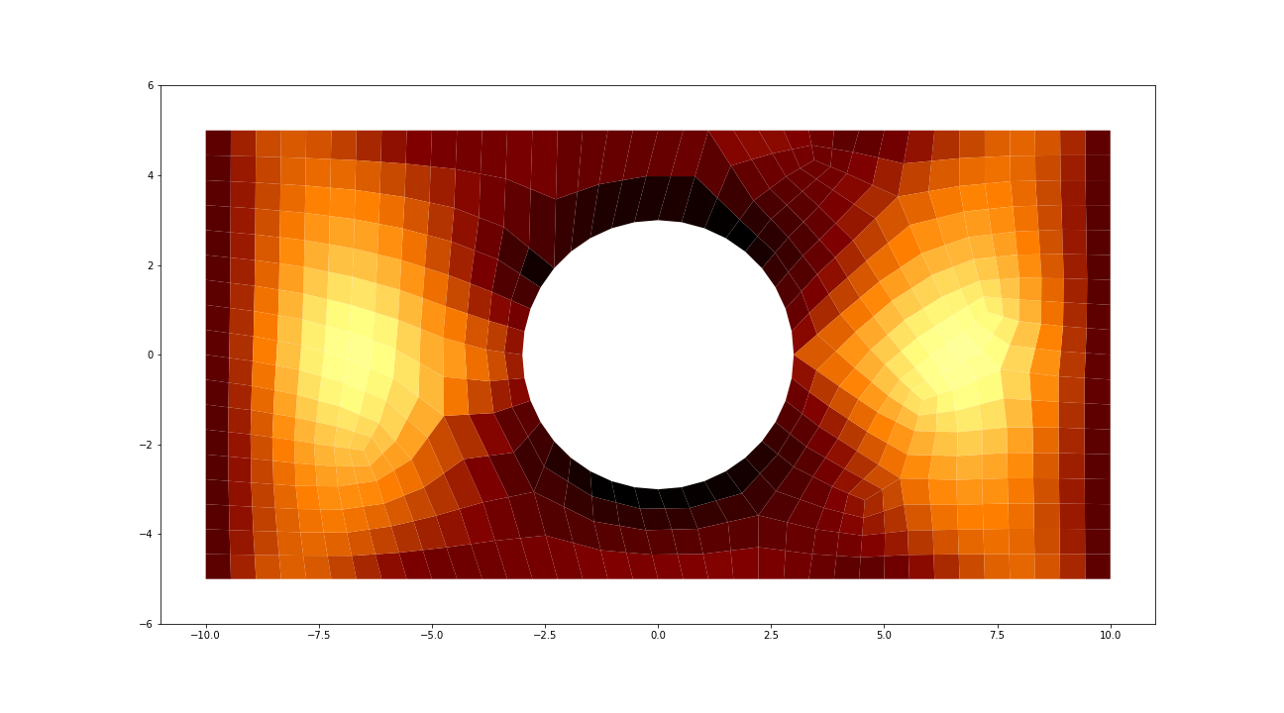

T=2

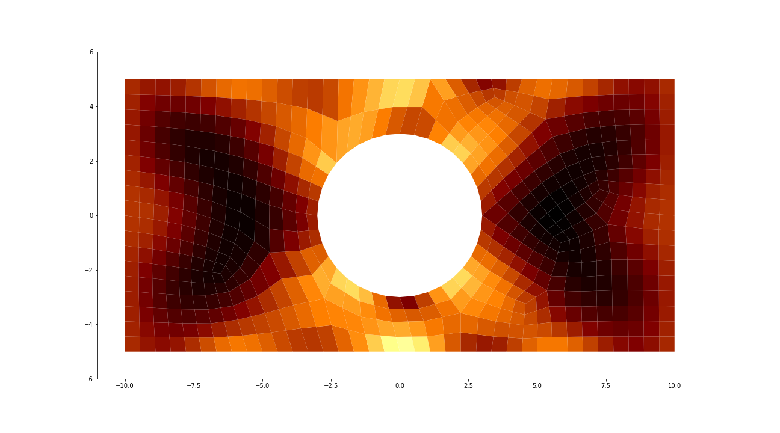

Посмотрим теперь на сеточную сходимость. Рассматривалось напряжение в точке (-3,0)

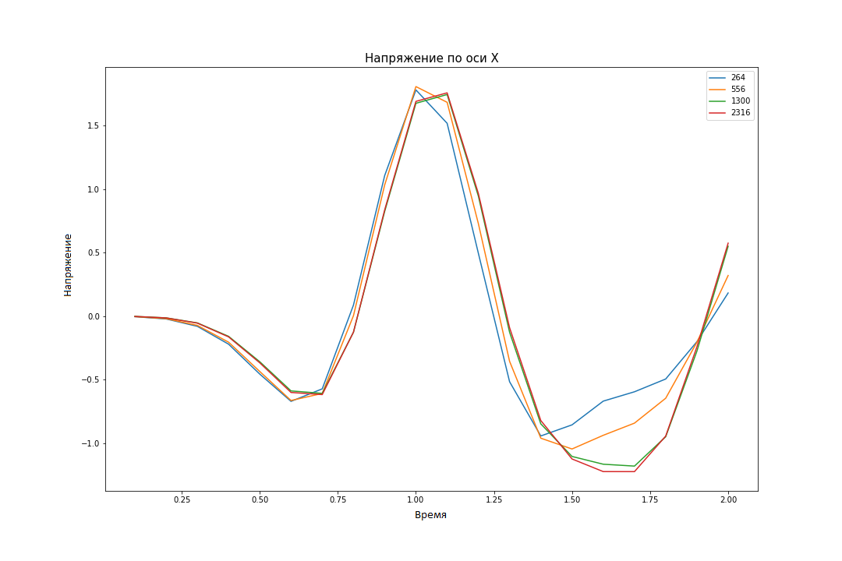

## Листинг программы:

1. **import** numpy **as** np
2. **import** matplotlib.pyplot **as** plt
3. **from** itertools **import** combinations
4. **import** math
5. **from itertools import product**
6. **import** matplotlib.pyplot **as** plt
7. **import** matplotlib.tri **as** mtri
8. **from** matplotlib **import** cm
9. **from** matplotlib.patches **import** Polygon
10. **import glob**

13. *# In[2]:*

16. **from** IPython.core.display **import** display, HTML
17. display(HTML("<style>.container { width:97% !important; }</style>"))

20. ***# In[3]:***

23. **def** read_nodes_file(file):
24. '''
25. **Функция считывает сетку (пока только для плоского объекта), построенную в фидесисе из файла формата '.k'.**
26. На вход принимает:
27. file - Файл формата '.k'.
28. Возвращает:
29. x_nodes - x-координата узла;
30. **y_nodes - y-координата узла;**
31. figs_nodes - последовательность индексов узлов, которые образуют фигуру;
32. dict_of_nodes - словарь, ключом является индекс узла, а значвением является координаты этого узла.
33. '''
34. mesh_file = open(file, 'r', encoding='utf-8')
35. **mesh = mesh_file.read()**
36. start, mid, end = str(mesh).find('NODE'), str(mesh).find('ELEMENT_SHELL'), str(mesh).find('END')
37. list_of_nodes = mesh[start:mid].split('**\n**')[2:-4]
38. list_figs_nodes = mesh[mid:end].split('**\n**')[1:-1]
40. **x_nodes = []**
41. y_nodes = []
42. figs_nodes = []
43. dict_of_nodes = {}
45. **for node in list_of_nodes:**
46. lst = node.split()
47. dict_of_nodes[int(lst[0])-1] = (float(lst[1]), float(lst[2]))
48. x_nodes += [float(lst[1])]
49. y_nodes += [float(lst[2])]
51. **for** node **in** list_figs_nodes:
52. lst = node.split()
53. figs_nodes += [[int(lst[2])-1, int(lst[3])-1, int(lst[4])-1, int(lst[5])-1]] *#Случай для четырехугольнов*
54. *# figs_nodes += [[int(lst[2])-1, int(lst[3])-1, int(lst[4])-1]]*
56. *# count_of_nodes = len(dict_of_nodes)*
58. **return** x_nodes, y_nodes, figs_nodes, dict_of_nodes

61. *# In[16]:*

64. **def** draw_mesh(figs_nodes, dict_of_nodes, value=None, size=(18,10)):
65. **'''**
66. Функция рисует сетку. Так же может выводить с градиентом цвета при наличии значений value.
67. На вход принимает:
68. figs_nodes - последовательность индексов узлов, которые образуют фигуру;
69. dict_of_nodes - словарь, ключом является индекс узла, а значвением является координаты этого узла;
70. **value - list со значениями величины (например, напряжения). По умолчанию value = None;**
71. size - размер рисунка.
72. '''
73. fig, ax = plt.subplots(1, figsize=size)
74. ax.set_xlim([-11, 11])
75. **ax.set_ylim([-6, 6])**
77. **if**(value **is** **not** None):
78. colored_tr = {}
79. max_v = max(value)
80. **min_v = min(value)**
82. **for** i, v **in** enumerate(value):
83. colored_tr[i] = cm.get_cmap('afmhot')(0.8*(max_v-v) / (max_v-min_v))
85. **for num, nodes in enumerate(figs_nodes):**
86. ax.add_patch(Polygon([dict_of_nodes[x] **for** x **in** nodes],
87. facecolor=colored_tr[num]))
89. **else**:
90. **for num, nodes in enumerate(figs_nodes):**
91. ax.add_patch(Polygon([dict_of_nodes[x] **for** x **in** nodes],
92. facecolor='tab:cyan'))

95. ***# In[5]:***

98. get_ipython().run_cell_magic('time', '', "x, y, figs_nodes, dict_of_nodes = read_nodes_file('meshes/mesh_v2_628nodes.k')**\n**draw_mesh(figs_nodes, dict_of_nodes)**\n**plt.show()**\n**# plt.savefig('fig1')")

101. *# In[6]:*

104. **def** Geron(x1, y1, x2, y2, x3, y3):
105. **'''**
106. Функция для расчета площади треугольника.
107. На вход принимает:
108. координаты трех точек треугольника.
109. Возвращает:
110. **S - площадь.**
111. '''
112. A = np.array([[x1 - x3, y1 - y3],
113. [x2 - x3, y2 - y3]])
114. S = abs(np.linalg.det(A))
116. **return** S*1/2
118. **def** get_centre_os_sqr(x1, y1, x2, y2, x3, y3, x4, y4):
119. '''
120. **Функция для расчета центра четырехугольника.**
121. На вход принимает:
122. координаты четырех точек четырехугольника.
123. Возвращает:
124. x5, y5 - координаты центра.
125. **'''**
126. x5 = (x1 + x2 + x3 + x4)/4
127. y5 = (y1 + y2 + y3 + y4)/4
129. **return** x5, y5
131. **def** get_area_of_sqr(x1, y1, x2, y2, x3, y3, x4, y4):
132. '''
133. Функция для расчета площади четырехугольника.
134. На вход принимает:
135. **координаты четырех точек четырехугольника.**
136. Возвращает:
137. S - площадь.
138. '''
139. S1 = Geron(x1, y1, x2, y2, x4, y4)
140. **S2 = Geron(x1, y1, x2, y2, x3, y3)**
141. S3 = Geron(x4, y4, x2, y2, x3, y3)
142. S4 = Geron(x1, y1, x4, y4, x3, y3)
144. **return** np.array([S1, S2, S3, S4])
146. *# Geron(x1=0, y1=0, x2=-1, y2=0, x3=0, y3=1)*
148. **def** get_D():
149. '''
150. **Функция создает матрицу D.**
151. На вход принимает:
152. Возвращает:
153. D - матрица.
154. '''
155. **D = np.array([[1, mu , 0],**
156. [mu, 1, 0],
157. [0, 0, (1-mu)/2]])
159. **return** E * D / (1-mu**2)

162. **def** get_B(x1, y1, x2, y2, x3, y3, x4, y4):
163. '''
164. Функция создает матрицу B.
165. **На вход принимает:**
166. координаты четырех точек четырехугольника.
167. Возвращает:
168. B - матрица.
169. '''
170. **B = np.array([[y2 - y4, y3 - y1],**
171. [x4 - x2, x1 - x3]])
172. s_i = get_area_of_sqr(x1, y1, x2, y2, x3, y3, x4, y4)
174. **return** B / (2 * sum(s_i) * 0.5)
176. *# get_B(x1=0, y1=0, x2=-1, y2=0, x3=0, y3=1)*

179. *# In[7]:*

182. **def** get_dN(figs_nodes, dict_of_nodes):
183. '''
184. '''
185. **N = np.shape(figs_nodes)[0]**
186. M = len(dict_of_nodes)
188. brackets = **lambda** k, e: np.array([[0 , (1 - e), (e - k), (k - 1)],
189. [(e - 1), 0 , (1 + k), -(e + k)],
190. **[(k - e), -(1 + k), 0 , (1 + e)],**
191. [(1 - k), (k + e), -(1 + e), 0 ]]) / 8
193. coord = [[-1, -1], [1, -1], [1, 1], [-1, 1]]
194. brackets_matrix_all = [brackets(k, e) **for** (k, e) **in** coord]
196. XX = np.zeros((M, M))
197. YY = np.zeros((M, M))
198. XY = np.zeros((M, M))
200. **for fig_id in range(N):**
201. curr_fig=figs_nodes[fig_id]
203. coords=np.array([dict_of_nodes[curr_fig[0]],
204. dict_of_nodes[curr_fig[1]],
205. **dict_of_nodes[curr_fig[2]],**
206. dict_of_nodes[curr_fig[3]]])
208. X, Y = coords.T
209. XX_local = np.zeros((4, 4))
210. **YY_local = np.zeros((4, 4))**
211. XY_local = np.zeros((4, 4))
213. **for** brackets_matrix **in** brackets_matrix_all:
214. dN_dX_local = brackets_matrix @ Y
215. **dN_dY_local = X @ brackets_matrix**
216. J = np.abs(X @ dN_dX_local)
217. XX_local += dN_dX_local[:, np.newaxis] @ dN_dX_local[np.newaxis, :] / J
218. YY_local += dN_dY_local[:, np.newaxis] @ dN_dY_local[np.newaxis, :] / J
219. XY_local += dN_dX_local[:, np.newaxis] @ dN_dY_local[np.newaxis, :] / J
221. **for** i **in** range(4):
222. XX[curr_fig[i], curr_fig] += XX_local[i]
223. YY[curr_fig[i], curr_fig] += YY_local[i]
224. XY[curr_fig[i], curr_fig] += XY_local[i]
226. **return** XX, YY, XY
228. **def** get_K_global(figs_nodes, dict_of_nodes):
229. '''
230. **'''**
231. M = len(dict_of_nodes)
232. K_global = np.zeros((2*M, 2*M))
234. D = get_D()
235. **XX, YY, XY = get_dN(figs_nodes, dict_of_nodes)**
237. K_global[0::2, 0::2] = XX * D[0, 0] + YY * D[2, 2]
238. K_global[1::2, 1::2] = YY * D[1, 1] + XX * D[2, 2]
239. K_global[0::2, 1::2] = XY * D[0, 1] + XY.T * D[2, 2]
240. **K_global[1::2, 0::2] = XY.T * D[0, 1] + XY * D[2, 2]**
242. **return** K_global
244. **def** get_F_global(figs_nodes, dict_of_nodes, F=20):
245. **'''**
246. '''
247. F_global = np.zeros((2*len(dict_of_nodes)))
249. **for** tr **in** figs_nodes:
250. **x1, y1 = dict_of_nodes[tr[0]]**
251. x2, y2 = dict_of_nodes[tr[1]]
252. x3, y3 = dict_of_nodes[tr[2]]
253. x4, y4 = dict_of_nodes[tr[3]]
255. **original_id = {0:tr[0], 1:tr[1], 2:tr[2], 3:tr[3]}**
257. x = [x1, x2, x3, x4]
258. y = [y1, y2, y3, y4]
260. **for i, j in zip([0, 1, 2, 3], [3, 0, 1, 2]):**
261. **if** (abs(x[i]) == l) & (abs(x[j]) == l):
262. delta = np.array([y[i]-y[j], x[j]-x[i]]).T
263. F_global[2 * original_id[j]:2 * original_id[j] + 2] += F * delta / (4 * h * t)
264. F_global[2 * original_id[i]:2 * original_id[i] + 2] += F * delta / (4 * h * t)
266. **return** F_global
268. *# def main_solver_2(K_global, F_global, figs_nodes, dict_of_nodes):*
269. *# '''*
270. ***# Вектор узловых перемещений находится как решение СЛАУ.***
271. *# На вход принимает:*
272. *# Возвращает:*
273. *# U - вектор узлового перемещения.*
274. *# '''*
275. ***# U = []***
276. *# U_row = np.linalg.solve(K_global, F_global)*
278. *# for tr in figs_nodes:*
279. *# x1, y1 = dict_of_nodes[tr[0]]*
280. ***# x2, y2 = dict_of_nodes[tr[1]]***
281. *# x3, y3 = dict_of_nodes[tr[2]]*
282. *# x4, y4 = dict_of_nodes[tr[3]]*
284. *# tmp = np.zeros((2, 4))*
285. ***# tmp[0][0] = U_row[2 * tr[0]]***
286. *# tmp[0][1] = U_row[2 * tr[1]]*
287. *# tmp[0][2] = U_row[2 * tr[2]]*
288. *# tmp[0][3] = U_row[2 * tr[3]]*
289. *# tmp[1][0] = U_row[2 * tr[0] + 1]*
290. ***# tmp[1][1] = U_row[2 * tr[1] + 1]***
291. *# tmp[1][2] = U_row[2 * tr[2] + 1]*
292. *# tmp[1][3] = U_row[2 * tr[3] + 1]*
294. *# U += [tmp.T]*
296. *# return U*
298. **def** reshape_U(figs_nodes, dict_of_nodes, U_row):
299. '''
300. **'''**
301. U = []
303. **for** tr **in** figs_nodes:
304. x1, y1 = dict_of_nodes[tr[0]]
305. **x2, y2 = dict_of_nodes[tr[1]]**
306. x3, y3 = dict_of_nodes[tr[2]]
307. x4, y4 = dict_of_nodes[tr[3]]
309. tmp = np.zeros((2, 4))
310. **tmp[0][0] = U_row[2 * tr[0]]**
311. tmp[0][1] = U_row[2 * tr[1]]
312. tmp[0][2] = U_row[2 * tr[2]]
313. tmp[0][3] = U_row[2 * tr[3]]
314. tmp[1][0] = U_row[2 * tr[0] + 1]
315. **tmp[1][1] = U_row[2 * tr[1] + 1]**
316. tmp[1][2] = U_row[2 * tr[2] + 1]
317. tmp[1][3] = U_row[2 * tr[3] + 1]
319. U += [tmp.T]
321. **return** U

324. **def** get_M_global(figs_nodes, dict_of_nodes, ro, t=1):
325. **'''**
326. '''
327. N = len(dict_of_nodes)
328. M_local = np.zeros((N, N))
329. M_global = np.zeros((2*N, 2*N))
330. **simple = np.array([[4, 2, 1, 2],**
331. [2, 4, 2, 1],
332. [1, 2, 4, 2],
333. [2, 1, 2, 4]])/12
335. **for num, tr in enumerate(figs_nodes):**
336. x1, y1 = dict_of_nodes[tr[0]]
337. x2, y2 = dict_of_nodes[tr[1]]
338. x3, y3 = dict_of_nodes[tr[2]]
339. x4, y4 = dict_of_nodes[tr[3]]
341. s_i = get_area_of_sqr(x1, y1, x2, y2, x3, y3, x4, y4)
342. S = sum(s_i) * 0.5
343. S_local = simple*(S + s_i[:, np.newaxis] + s_i[np.newaxis, :])
345. **M_local[tr, tr[0]] += S_local[0]**
346. M_local[tr, tr[1]] += S_local[1]
347. M_local[tr, tr[2]] += S_local[2]
348. M_local[tr, tr[3]] += S_local[3]
350. **M_global[0::2, 0::2] = M_local * ro * t / 6**
351. M_global[1::2, 1::2] = M_local * ro * t / 6
353. **return** M_global

356. *# In[8]:*

359. **def** get_stress(U, deformation, figs_nodes, dict_of_nodes):
360. **'''**
361. Функция строит вектор напряжений.
362. На вход принимает:
363. U - вектор узловых перемещений;
364. deformation - вектор деформаций;
365. **figs_nodes - последовательность индексов узлов, которые образуют фигуру;**
366. dict_of_nodes - словарь, ключом является индекс узла, а значвением является координаты этого узла;
367. Возвращает:
368. stress - вектор напряжений.
369. '''
370. **stress = [0]*(len(figs_nodes))**
372. **for** num, tr **in** enumerate(figs_nodes):
373. D = get_D()
374. stress[num] = D @ deformation[num]
376. **return** np.array(stress)

379. **def** get_deformation(U, figs_nodes, dict_of_nodes):
380. **'''**
381. Функция строит вектор деформаций.
382. На вход принимает:
383. U - вектор узловых перемещений;
384. figs_nodes - последовательность индексов узлов, которые образуют фигуру;
385. **dict_of_nodes - словарь, ключом является индекс узла, а значвением является координаты этого узла.**
386. Возвращает:
387. deformation - вектор деформаций.
388. '''
389. deformation = [0]*(len(figs_nodes))
391. **for** num, tr **in** enumerate(figs_nodes):
392. x1, y1 = dict_of_nodes[tr[0]]
393. x2, y2 = dict_of_nodes[tr[1]]
394. x3, y3 = dict_of_nodes[tr[2]]
395. **x4, y4 = dict_of_nodes[tr[3]]**
396. B = get_B(x1, y1, x2, y2, x3, y3, x4, y4)
398. tmp = B @ (U[num][0:2] - U[num][2:4])
399. deformation[num] = [tmp[0][0], tmp[1][1], tmp[1][0] + tmp[0][1]]
401. **return** deformation

404. *# In[9]:*

407. **def** get_R_func(F, A, step_i, t_j):
408. '''
409. '''
410. **t = (np.pi * (step_i * t_j - 1))**2**
411. func = F * A * (1 - 2 * t) * (np.e**(-t))
412. **return** func
414. **def** main_solver_1(dict_of_nodes, M_global, K_global, F_global, steps=1000, t=0.002):
415. **'''**
416. '''
417. N = len(dict_of_nodes)
418. U = np.zeros((2*N, steps))
419. V = np.zeros((2*N, steps))
420. **alpha = np.zeros((2*N, steps))**
422. **for** i **in** range(steps-1):
423. f = get_R_func(F_global, 1, i, t)
424. U[:,i + 1] = U[:,i] + V[:,i] * t + alpha[:,i] * t**2 / 2.
425. **b = f - K_global @ U[:,i+1]**
426. alpha[:, i+1] = np.linalg.solve(M_global, b)
427. V[:, i+1] = V[:, i] + t * (alpha[:, i] + alpha[:, i+1]) / 2.
429. **return** U, V

432. *# In[10]:*

435. **def use_CP(value, figs_nodes, dict_of_nodes):**
436. '''
437. Метод согласованных результантов.
438. Принимает на вход:
439. value - list со значениями величины (например, напряжения);
440. **figs_nodes - последовательность индексов узлов, которые образуют фигуру;**
441. dict_of_nodes - словарь, ключом является индекс узла, а значвением является координаты этого узла.
442. Возвращает:
443. result - вектор со значениями результантов элементов
444. '''
445. **N = len(dict_of_nodes)**
446. R = np.zeros(N)
447. M_local = np.zeros((N, N))
448. simple = np.array([[4, 2, 1, 2],
449. [2, 4, 2, 1],
450. **[1, 2, 4, 2],**
451. [2, 1, 2, 4]])/12
453. **for** num, tr **in** enumerate(figs_nodes):
454. x1, y1 = dict_of_nodes[tr[0]]
455. **x2, y2 = dict_of_nodes[tr[1]]**
456. x3, y3 = dict_of_nodes[tr[2]]
457. x4, y4 = dict_of_nodes[tr[3]]
459. s_i = get_area_of_sqr(x1, y1, x2, y2, x3, y3, x4, y4)
460. **S = sum(s_i) * 0.5**
461. S_local = simple*(S + s_i[:, np.newaxis] + s_i[np.newaxis, :])
463. M_local[tr, tr[0]] += S_local[0]
464. M_local[tr, tr[1]] += S_local[1]
465. **M_local[tr, tr[2]] += S_local[2]**
466. M_local[tr, tr[3]] += S_local[3]
468. R[tr[0]] += (S + s_i[0])*value[num]
469. R[tr[1]] += (S + s_i[1])*value[num]
470. **R[tr[2]] += (S + s_i[2])*value[num]**
471. R[tr[3]] += (S + s_i[3])*value[num]
473. result = np.linalg.solve(M_local, R)
475. **return result**

478. *# In[11]:*

481. **def** check_tr(x1, y1, x2, y2, x3, y3, x0, y0):
482. '''
483. Функция проверяет, лежит ли точка в треугольнике.
484. На вход получает:
485. **координаты трех точек треугольника;**
486. коориднаты точки, которую проверяем.
487. Возвращает:
488. res - ответ типа bool.
489. '''
490. **Q = lambda x1, y1, x2, y2, x0, y0 : x0*(y2-y1) + y0*(x1-x2) + y1*x2 - x1*y2**
492. q1 = Q(x1, y1, x2, y2, x0, y0)
493. q2 = Q(x2, y2, x3, y3, x0, y0)
494. q3 = Q(x3, y3, x1, y1, x0, y0)
496. res = (((q1 > 0) **and** (q2 > 0) **and** (q3 > 0)) **or**
497. ((q1 <= 0) **and** (q2 <= 0) **and** (q3 <= 0)))
499. **return** res
501. **def** check_sqr(x1, y1, x2, y2, x3, y3, x4, y4, x0, y0):
502. '''
503. '''
504. ch1 = (check_tr(x1, y1, x2, y2, x4, y4, x0, y0) == True)
505. **ch2 = (check_tr(x1, y1, x2, y2, x3, y3, x0, y0) == True)**
506. ch3 = (check_tr(x4, y4, x2, y2, x3, y3, x0, y0) == True)
507. ch4 = (check_tr(x1, y1, x4, y4, x3, y3, x0, y0) == True)
509. **if** sum([ch1, ch2, ch3, ch4]) > 0:
510. **return True**
511. **else**:
512. **return** False

515. **def find_tr_num(line, figs_nodes, dict_of_nodes):**
516. '''
517. Функция ищет номера треугольников, которые содержат линию.
518. На вход получает:
519. line - линия;
520. **figs_nodes - последовательность индексов узлов, которые образуют фигуру;**
521. dict_of_nodes - словарь, ключом является индекс узла, а значвением является координаты этого узла.
522. Возвращает:
523. line_of_num - словарь, ключом является индекс треугольника, а значением явзяется координаты лежащей в нем точки.
524. '''
525. **line_of_num = {}**
527. **for** x **in** line:
528. x0, y0 = x[0], x[1]
529. **for** num, tr **in** enumerate(figs_nodes):
530. **x1, y1 = dict_of_nodes[tr[0]]**
531. x2, y2 = dict_of_nodes[tr[1]]
532. x3, y3 = dict_of_nodes[tr[2]]
533. x4, y4 = dict_of_nodes[tr[3]]

536. **if** check_sqr(x1, y1, x2, y2, x3, y3, x4, y4, x0, y0) == True:
537. line_of_num[num] = x
539. **return** line_of_num

542. *# In[18]:*

545. ***# Запуск программы***
546. **global** E, mu, F, l, h, r, t, ro
548. E = 200
549. mu = 0.1
551. F = 20 *# Воздействие на боковые стороны*
552. l = 10 *# Расстояние от центра отверстия до одной из боковых сторон*
553. h = 5 *# Расстояние от центра отверстия до верхней и нижней сторон*
554. r = 3 *# Радиус отверстия*
555. **t = 1**
556. ro = 0.9
558. K_global = get_K_global(figs_nodes, dict_of_nodes)
559. F_global = get_F_global(figs_nodes, dict_of_nodes)
560. **M_global = get_M_global(figs_nodes, dict_of_nodes, ro)**
562. U, V = main_solver_1(dict_of_nodes, M_global, K_global, F_global)
564. u_i = reshape_U(figs_nodes, dict_of_nodes, U[:, int(0.8/0.002)-1])
565. **deformation = get_deformation(u_i, figs_nodes, dict_of_nodes)**
566. stress = get_stress(u_i, deformation, figs_nodes, dict_of_nodes)
568. *# U_ = main_solver_2(K_global, F_global.T, figs_nodes, dict_of_nodes)*
569. *# deformation = get_deformation(U, figs_nodes, dict_of_nodes)*
570. ***# stress = get_stress(U, deformation, figs_nodes, dict_of_nodes)***

573. *# In[20]:*

576. new_dict_of_nodes = {}
578. **print**('Напряжение по оси X со смещением')
579. **for** i **in** [199, 399, 599, 799, 999]:
580. **u_i = reshape_U(figs_nodes, dict_of_nodes, U[:, i])**
581. deformation = get_deformation(u_i, figs_nodes, dict_of_nodes)
582. stress = get_stress(u_i, deformation, figs_nodes, dict_of_nodes)
584. draw_mesh(figs_nodes,
585. **dict_of_nodes,**
586. stress[:,0])
587. *# plt.savefig('fig'+str(i))*

590. ***# In[ ]:***

593. *# x_line = np.linspace([-r+0.00002, 0], [-l-0.00002, 0], 100)*
594. *# tr_num = find_tr_num(x_line, figs_nodes, dict_of_nodes)*
595. ***# stress_CP = use_CP(stress[:,0], figs_nodes, dict_of_nodes)***
597. *# plt.figure(figsize=(15, 10))*
598. *# plt.title('Напряжение по оси X', fontsize=15)*
599. *# plt.plot(np.array(list(tr_num.values()))[:, 0],*
600. ***# stress[list(tr_num.keys()), 0])***
601. *# plt.plot(np.array(list(tr_num.values()))[:, 0],*
602. *# [sum(stress_CP[i])/4 for i in np.array(figs_nodes)[list(tr_num.keys())]])*
603. *# plt.legend(['негладкое решение', 'решение методом СР'])*
604. *# # plt.savefig('fig4')*
605. ***# plt.show()***

608. *# In[22]:*

611. plt.figure(figsize=(15, 10))
612. plt.title('Напряжение по оси X', fontsize=15)
614. i = 0
615. **files_list = sorted([filename for filename in glob.glob(r'meshes/*.k')],**
616. reverse=False)
618. **for** filename **in** files_list:
619. x, y, figs_nodes, dict_of_nodes = read_nodes_file(filename)
621. K_global = get_K_global(figs_nodes, dict_of_nodes)
622. F_global = get_F_global(figs_nodes, dict_of_nodes)
623. M_global = get_M_global(figs_nodes, dict_of_nodes, ro)
625. **U, V = main_solver_1(dict_of_nodes, M_global, K_global, F_global)**
627. motion_steps = np.arange(0.1,2.1,0.1)
628. u_t = {t: U[:, int(t / 0.002) - 1] **for** t **in** motion_steps}
629. u_in_motion = {t: reshape_U(figs_nodes, dict_of_nodes, u_t[t]) **for** t **in** motion_steps}
630. **deformation_in_motion = {t:get_deformation(u_in_motion[t], figs_nodes, dict_of_nodes) for t in motion_steps}**
631. stress_in_motion = {t:get_stress(u_in_motion[t], deformation_in_motion[t], figs_nodes, dict_of_nodes) **for** t **in** motion_steps}
633. x_line = np.linspace([-r+0.00002, 0], [-l-0.00002, 0], 10)[1]
634. tr_num = find_tr_num([x_line], figs_nodes, dict_of_nodes)
635. **stress_CP_in_motion = {t:use_CP(stress_in_motion[t][:,0], figs_nodes, dict_of_nodes) for t in motion_steps}**
636. stress = 0
638. plt.plot(motion_steps, [sum(stress_CP_in_motion[t][figs_nodes[list(tr_num.keys())[0]]])/4 **for** t **in** motion_steps], label = len(figs_nodes))
639. plt.legend()
640. **print('finished for ', len(dict_of_nodes))**
641. plt.savefig('fig2')